**Ik-boek**

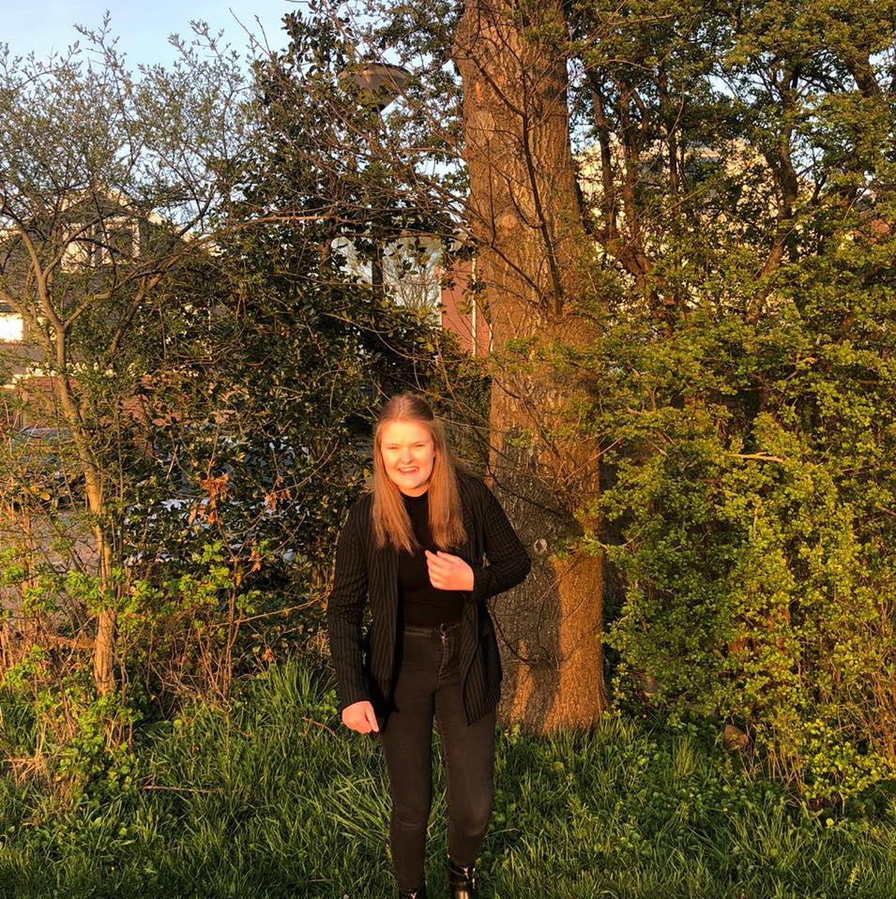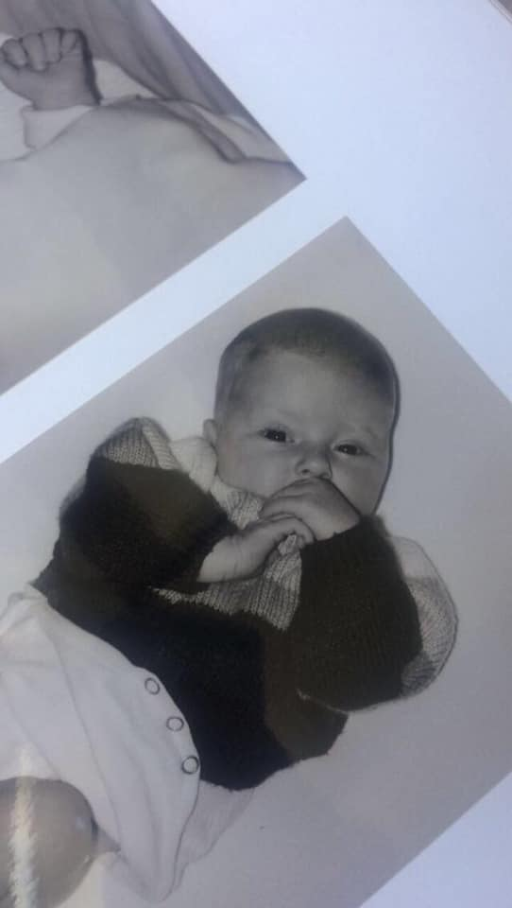

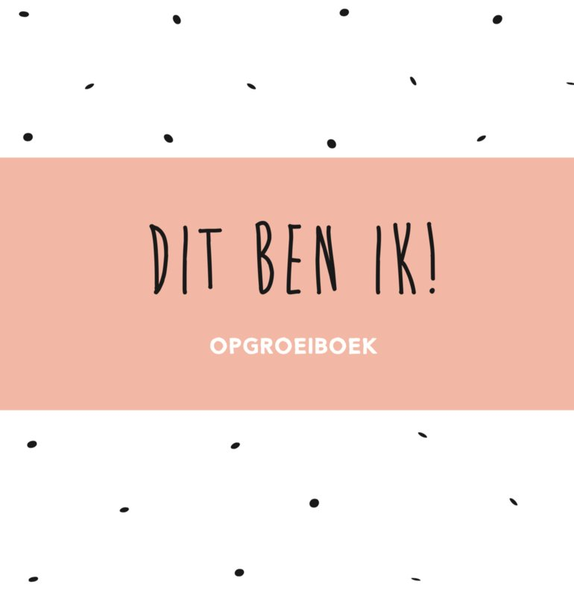

Annicka Dohmeijer  
M0JS4BGEW

**Inhoud**

Wie ben ik?  
Mijn ontwikkeling  
Interview met mijn moeder  
Interview met mijn vader   
Sociologische onderwerpen   
Extra vragen

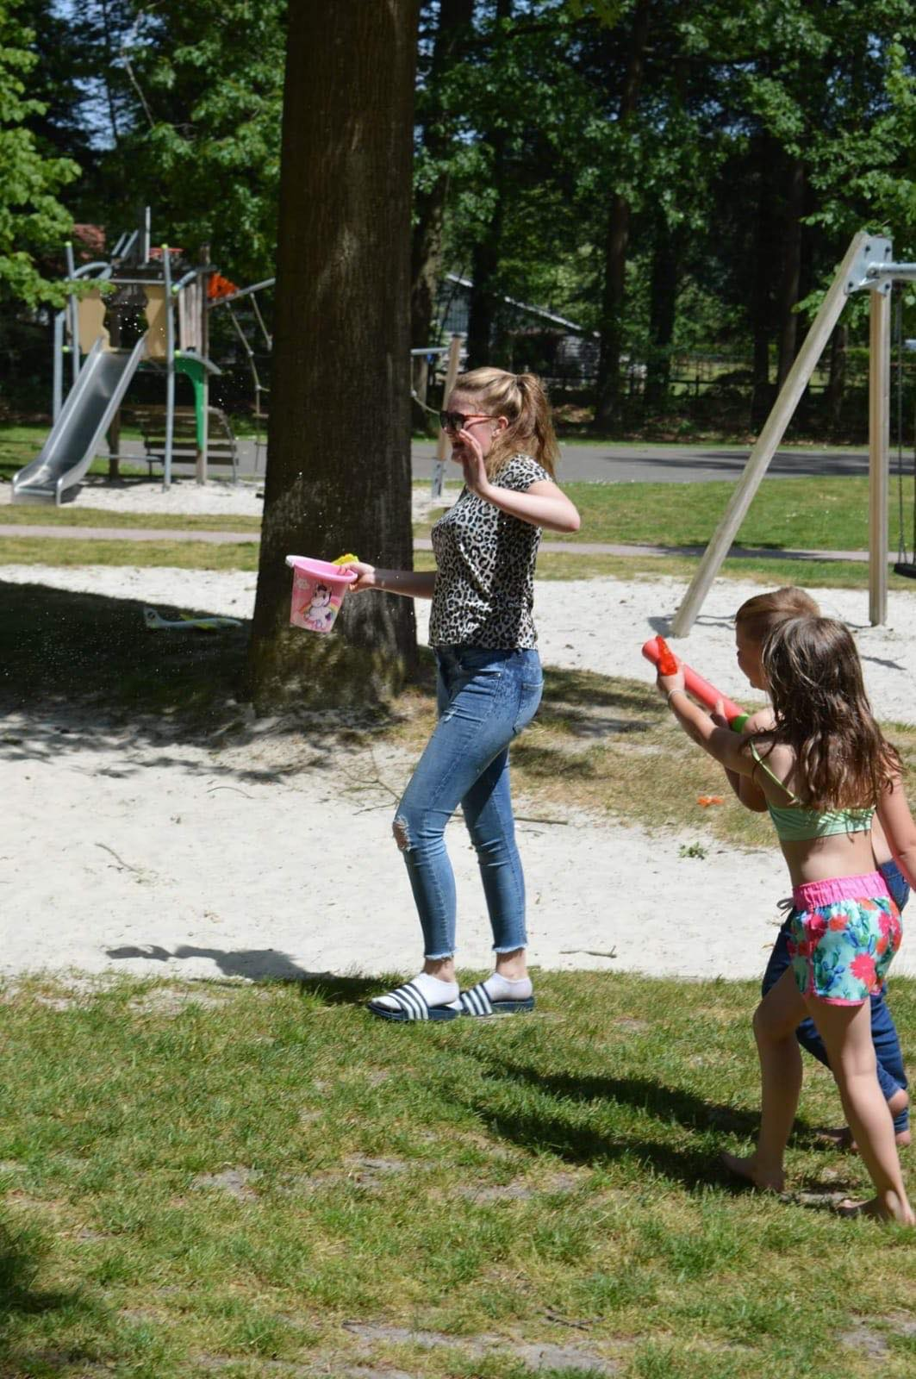

**Wie ben ik?**

Mijn naam is Annicka Dohmeijer, ik ben 17 jaar en ik woon in Winsum. Ik doe de opleiding persoonlijk begeleider specifieke doelgroepen en ik werk bij een pizzeria bij mij in het dorp.

Ik heb niet echt hobby’s etc. Als ik thuis ben zit ik vooral veel op mijn telefoon, maar ik vindt het ook leuk om te fotograferen.

Ik heb in Winsum op de basisschool gezeten en ook op de middelbare school. Ik zat op Terra Winsum en daar deed ik kbl. Daarna ben ik door gegaan naar Noorderpoort en hier doe ik niveau 4. Ik wil later activiteitenbegeleider gaan doen als werk.

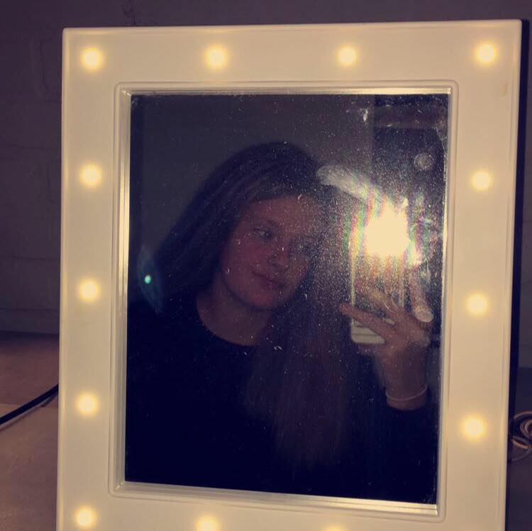

**Mijn ontwikkeling**

**Hoe verliep/ verloopt je puberteit?**Mijn puberteit verliep niet zo heel fijn. Ik was en ben heel onzeker over van alles. Ook vind ik het moeilijk om op een positieve manier over mijzelf te denken.

**Beschrijf je karakter, temperament, persoonlijkheid:**Ik ben bescheiden en goed georganiseerd. Ook ben ik zorgzaam en meelevend. Ik ben een rustig persoon en kijk altijd eerst even de kat uit de boom.

**Waar ben je tevreden over? Trots op?**  
Dat ik ondanks mijn onzekerheid geen situaties vermijd en op dit moment hulp krijg voor mijn negatieve zelfbeeld.

**Welke groei wil je nog maken?**Minder onzeker zijn en een positiever zelfbeeld creëren.

**Waar wil je beter in worden?**Het aanspreken van mensen, vragen stellen en meer mijn mening durven geven.

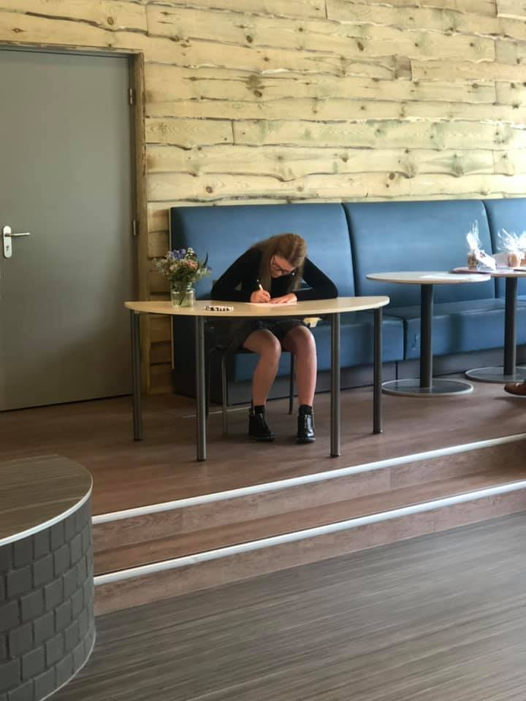

**Interview met mijn moeder**

**Hoe was ik als kind?**Rustig, tevreden en lief

**Wat voor persoonlijkheid heb ik?**Je bent een rustig, betrouwbaar en eerlijk persoon

**Hoe was/ben ik als puber?**Je bent een makkelijke puber

**Wat was mijn favoriete bezigheid als kind?**  
Buitenactiviteiten. Zoals naar de speeltuin gaan, trampoline springen en spelen in het bos.

**Hoe verliepen mijn baby, peuter en kleuter fases?**  
Die verliepen zonder problemen

**Hoe was mijn basisschooltijd?**Die verliep op een leuke manier. Je had altijd wel een vriendje of vriendinnetje om mee te spelen en ook hier waren geen problemen.

**Wat zijn voor mij belangrijke normen en waarden?**Eerlijkheid, respect en goed zijn voor elkaar.

**Wat voor soort opvoeding heb ik gehad?**  
We hadden gewoon regels waarvan je wist dat je je er aan moest houden, je hebt vrije opvoeding gehad.

**Ben ik veel veranderd?**  
Nee, je bent altijd wel een beetje zo gebleven zoals je was. Eerlijk, rustig en behulpzaam.

**Interview met mijn vader**

**Hoe was ik als kind?**Rustig, lief en schattig

**Wat voor persoonlijkheid heb ik?**Je bent trouw, lief, eerlijk en behulpzaam.

**Hoe was/ben ik als puber?**Je bent een hele makkelijke en rustige puber

**Wat was mijn favoriete bezigheid als kind?**Buiten spelen met kinderen uit de buurt en trampoline springen.

**Hoe verliepen mijn baby, peuter en kleuter fases?**Vrij makkelijk en met weinig problemen

**Hoe was mijn basisschooltijd?**Volgens mij had je het altijd wel naar je zin, je ging nooit met tegen zin heen.

**Wat zijn voor mij belangrijke normen en waarden?**Respect voor oude mensen, eerlijk zijn tegen elkaar en je naasten lief hebben

**Wat voor soort opvoeding heb ik gehad?**Geen strenge opvoeding, je weet precies wat je zelf wel en niet mag

**Ben ik veel veranderd?**Je bent wel een beetje veranderd, maar niet in je persoonlijkheid.

**Ik herken mijzelf in alle antwoorden van beide interviews, en ik had ook precies deze antwoorden verwacht.**

**Sociologische onderwerpen**

**Waar ben ik opgegroeid?**   
Ik ben opgegroeid in een rijtjeshuis in Winsum.

**Wat is mijn plaats in het gezin?**  
Ik ben enigst kind en ik woon samen met mijn vader en moeder.

**Wat voor soort opvoeding heb ik gehad?**Ik heb een best wel vrije opvoeding gehad, ik weet zelf wat ik wel en niet mag doen.

**Welke gebeurtenissen hebben indruk op mij gemaakt en zijn van invloed geweest op mijn leven tot nu toe?**   
Ik denk dat mijn werktijd bij de Albert Heijn wel invloed heeft gehad op mijn leven.

**Wat zijn voor mij belangrijke normen en waarden?**  
Dat ik met respect behandeld wordt en dat ik mensen met respect behandel.

**Bij welke groep(en) mensen voel ik mij ‘thuis’ bij.**   
Bij mijn familie.

**Welke invloed heeft de media op mij?**  
Ik denk dat de media best een grote invloed op mij heeft, ik zit wel veel op sociale media. Soms zie ik dan wel dingen voorbij komen waarvan ik denk had ik dat ook maar etc.

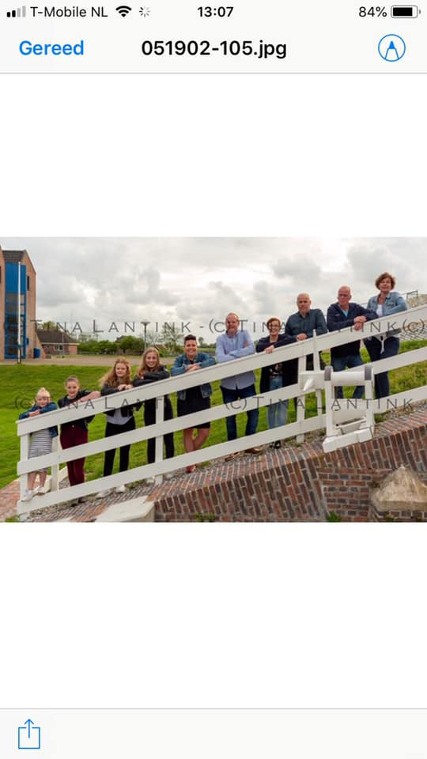  
Dit is mijn familie. (Opa en oma staan er niet op.)

**Extra vragen**

**Heb je allergieën, ziektes of andere fysieke uitdagingen?**Ik heb last van migraine.

**Ben je links- of rechtshandig?**Rechtshandig

**Wat zit er in je broekzak, of handtas?**Telefoon

**Wat wilde je later worden als kind?**Kapper

**Wat waren je favoriete bezigheden als kind?**Buiten spelen

**Ben je in de basis een optimist of een pessimist?**Pessimist

**Wat is je grootste angst?**Slangen, ratten en clowns

**Hoe ga jij over het algemeen met anderen om? (beleefd, afstandelijk, vriendelijk.)**Afwachtend en vriendelijk.

**Houd je van grote groepen? Waarom wel/niet?**Nee, dat vindt ik veel te druk.

**Maakt het jou uit wat anderen van je denken?**Ja, zelfs een beetje teveel.

**Wat is je favoriete kleur?**Zwart, grijs, wit, bordeauxrood, licht blauw en licht roze

**Wat is je lievelingseten?**Pizza, kippensoep, kip tandoori, patat, en pasta met zalm en rucola

**Ben je spontaan of heb je een plan nodig?**Ik heb een plan nodig

**Heb je een huisdier?**Ja, twee katten en een hond

**Ben je over het algemeen introvert of extravert?**Introvert